Ковтун Максим Петрович

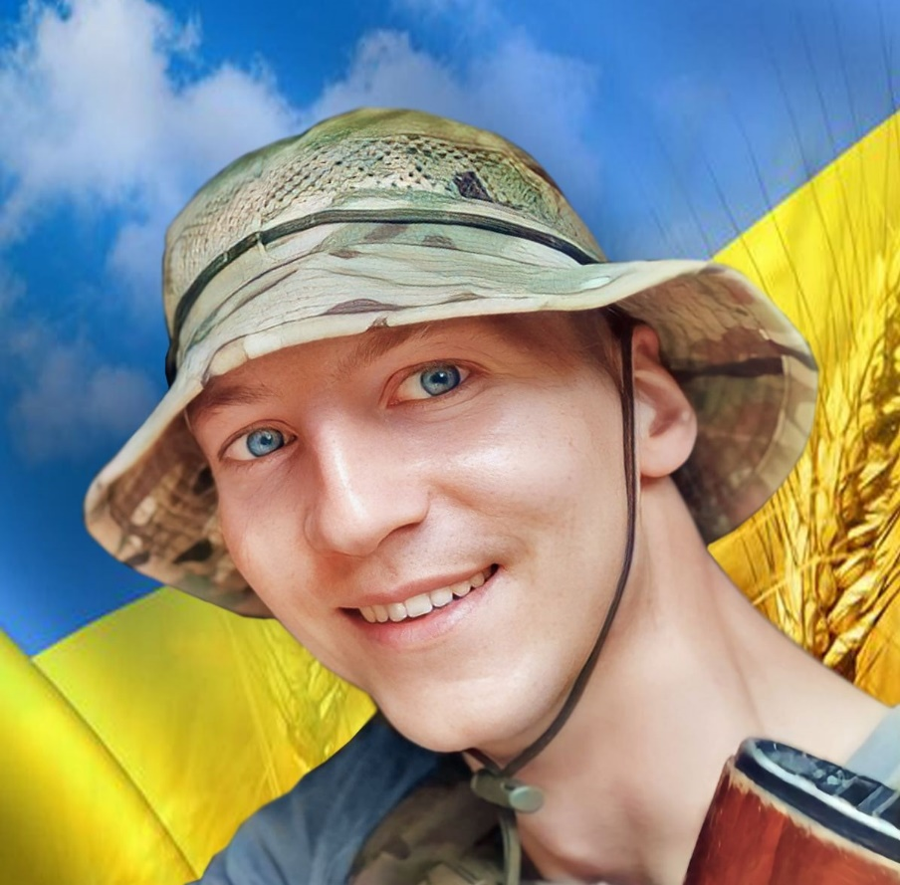
Дата народження: 01.11.1995
Дата смерті: 22.11.2023
Місце народження: м. Київ
Місце загибелі: н/п Кліщіївка, Донецька обл.
Позивний: "ZANDER"
Звання: лейтенант
Посада: командир взводу
Підрозділ: 93-тя окрема механізована бригада «Холодний Яр»

Народився в Києві, навчався в школі № 148 Києва. Потім в економіко-правовому ліцеї. Після закінчення поступив до Київського Національного університету біоресурсів і природокористування, отримав ступінь магістра, закінчив військову кафедру.
27.04.2023 року Максим був призваний на військову службу по мобілізації, ставши до лав 93-ї окремої механізованої бригади «Холодний Яр».
Він був сміливим, розумним, турботливим взводним – з повагою розповідають побратими.
Максим був добрим і чуйним сином, хорошим товаришем. Надзвичайно любив природу, рибалку і нашу Україну.
Загинув Максим 22 листопада 2023 року під час виконання бойового завдання поблизу населеного пункту Кліщіївка Донецької області.
Похований на меморіальній алеї Лісового кладовища.
Нагороди:
- орден “За мужність” ІІІ ступеня (посмертно);
- медаль “Честь. Слава. Держава”.

